八年级新教材《第十二章 简单机械》单元测试题（二）
答案
一、选择题
1、B 2、A 3、D 4、A 5、A 6、B 7、C 8、A
9、B 10、A 11、D 12、D 13、C 14、A 15、B

二、填空题
1、 等臂 力的作用方向 动力臂为阻力臂的二倍 力的作用方向
2、 大于 4:3 总功
3、 83.3%（或83.3%、83%）
4、 F₁ F₃
5、 2 能
6、 20 10
7、 （2）（3）（7）（9） （1）（2）（4）（5）（8） （6）
8、 靠近 增长
9、 定 20
10、0.9 500

三、作图题
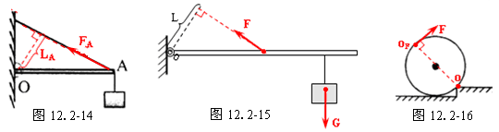

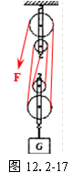
四、实验题
1、（1）匀速
（2）74.07%
（3）b c
（4）增加物重 越低
（5）①与③
2、（1）避免杠杆自身重力对杠杆平衡的影响（或 杠杆重心在支点上、杠杆重力作用线过支点）；
（2）便于测量力臂
（3）F₁Ｌ₁＝F₂Ｌ₂（或 动力×动力臂＝阻力×阻力臂）
（4）1

五、计算题
1、解：（1）W_{有用} ＝G h ＝3000N×2 m ＝6000 J
（2） W_{总} ＝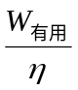＝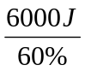＝1.0×10⁴ J
F_{拉} ＝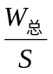＝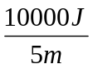＝2000N
v ＝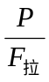 ＝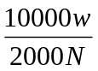 ＝5 m/s
2、解：（1）V ＝S_{面} h ＝2400 m²×0.1 m ＝240 m³
m ＝ρ_{水}V ＝1.0 ×10³ kg/m³×240 m³ ＝2.4×10⁵ kg
（2）G ＝m g ＝2.4×10⁵ kg×10 N / kg ＝2.4×10⁶ N
W_{有用} ＝G h ＝2.4×10⁶N×2 m ＝4.8×10⁶ J
W_{总}＝＝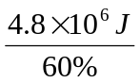＝8×10⁶J
t ＝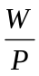＝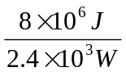＝3333.3 s
3、解：（1）由乙图可知：当G=200N时，η=50%
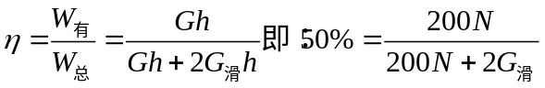 G_{滑}=100N
（2）由乙图可知：当G/=1800N时,绳子刚好被拉断，则绳子能承受的最大拉力
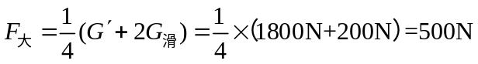
（3）当绳子的拉力最大时，滑轮组的机械效率是
